【精品推荐】

109岁顾维钧夫人:曾是上海名媛

祖父为李鸿章幕僚
（一院汪益艳推荐，2015年6月30日）

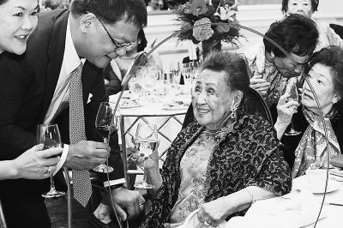

推荐理由：在1936年，严幼韵姐妹就一起从父亲的遗产中拿出一部分赠给金陵女子学院建起一所小医院。还出资5万多美元，设立了“光泩图书室”、“彩韵莲韵幼韵室”和“彩韵婉莲室”，使金陵女子学院的教学设施配备日趋完善。在复旦大学庆贺百年校庆之际，时已101岁的严幼韵精神矍铄，作为复旦第一个女生与母校同庆百年华诞。她向复旦大学赠送了两张2004年过百岁生日（虚岁）的照片，祝福母校前途无量。此举得到了“百岁老人庆母校百年华诞的美誉”。这样一个不同寻常的女性，我们也该了解了解。

听百岁老人讲人生，那种时代的激荡和个人生涯的风云际会将会怎样地让人感慨？更何况她是位活在时代潮头、激流中心的女人，她的那些别样精彩让人喝彩。顾严幼韵109岁了，在美国过着幸福的晚年生活，近日，由她口述、她的大女儿整理的《一百零九个春天我的故事》由新世界出版社出版。
109岁！她的二女儿杨雪兰女士说：“前些天母亲节，我带她去过节，她吃了小笼包、奶油蛋糕、北京烤鸭。我来北京离开前还给她买了麦当劳的汉堡。”老人说：“每天都是好日子”。著名作家何建明说：“只有‘每天都是好日子’这样有信仰的人才能活到109岁，而且还有更长的生命。”
每天一身新衣服的上海名媛
青少年时期的严幼韵没有一件衣服穿过第二次，每天都有新衣服，在上世纪二十年代的中国，她们家是何等有钱。
她的祖父严信厚是李鸿章的幕僚，掌管长芦盐业并担任海关税务司，后来成为东南部首屈一指的大商人。严家在上海宅邸的院墙绵延静安寺一带的半个街区和地丰路的整个街区，三层楼里住着80多口人。
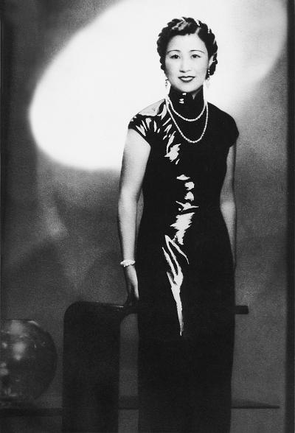
严幼韵是复旦大学第一届的女生，开着车牌号“84”的别克私家车上学，被称为“84号小姐”，男生们用上海话称84号小姐为“爱的福”，当时复旦的男生们为了能看看“84号小姐”常常是绞尽脑汁。杨雪兰八十年代初回上海时去拜访一位姑父的老朋友。当时上海的弄堂里昏暗破旧，老先生的家很热很乱，但当他听到雪兰母亲的名字——严幼韵时，老先生浑浊的眼睛在昏暗的弄堂里放着光。“你母亲当年可是全上海大学生的偶像。我们天天站在大学门口，就为了看‘84号’一眼。看到的话会兴奋一天！”老先生在破破烂烂的房间里，穿着背心短裤，扇着扇子说。
严幼韵嫁给了上海的青年才俊、外交官杨光泩，当时他们婚礼轰动了整个上海滩。1932年，严幼韵被正式引见给顾维钧——中国驻法国公使。其实，严幼韵十几岁在天津读中学的时候就在派对上见过他，不过由于年龄的关系，她对顾没什么兴趣。即使1932年正式结识，她也没想到他会成为自己生命中重要的人，陪伴她的时间甚至超过了自己挚爱的光泩。1938年，杨光泩被财政部长孔祥熙邀请担任驻菲律宾总领事。次年，幼韵带着三个女儿蕾孟、雪兰和茜恩到菲律宾与杨光泩团聚。
丈夫在菲律宾被日寇杀害
婚后严幼韵过着幸福的生活，童话破灭在1941年日本入侵菲律宾。
日本在珍珠港事件第二天，便开始轰炸马尼拉。麦克阿瑟将军曾劝杨光泩一家同他一起前往美国，但他说留在菲律宾是他的职责。1942年1月4日，日军带走了杨光泩和其他七位领事官员。
此后，严幼韵和孩子们曾被允许探望过几次，但不久杨光泩和其他七位外交官就失踪了，严幼韵一直在打听他们的下落，甚至带着孩子去拜会过驻马尼拉的日军高级将领，却一无所获。直到战争结束，严幼韵才获得他们牺牲的确切消息。杨光泩拒绝了日军要求其从华侨中募捐的要求，恼羞成怒的日军无视《日内瓦公约》规定的外交人员豁免权，于1942年4月17日，杀害了杨光泩他们八名外交官员。战后，菲律宾华侨修建了中国官员纪念碑，并用杨光泩的名字命名通往纪念碑的路和马尼拉一所小学。南京政府也为他们修建了公墓，现在它们已经成为一个公园的一部分。
丈夫失踪后，其他中国外交官的家眷陆续投奔而来，26个人一起度过了战时的四年。
严幼韵承担了所有人的生活，吃饭、穿衣……中国政府提供的薪水很微薄，房客们也从未提出分担费用，完全靠幼韵的积蓄和上海家中辗转带来的钱生活。在这艰苦的生活中，严幼韵拿到了杨光泩的眼镜、手表和一绺头发，尽管她意识到丈夫已经不在人世，但她从不把痛苦写在脸上，因为有二十几口人在靠着她生活。
陪顾维钧度过幸福晚年
为了女儿，战争结束后，严幼韵带着女儿们移民美国，开始了她人生第一份工作——联合国的首批礼宾官。
到美国后，严幼韵得到了顾维钧的支持。1956年，顾维钧卸任驻美大使一职，并与分居二十年之久的夫人黄慧兰正式离婚。1959年9月3日，顾维钧和严幼韵终于在墨西哥城结婚。严幼韵从联合国退休，赴荷兰陪伴担任联合国国际法院法官的顾维钧，开启了一段新的异国之旅。
因为严幼韵，顾维钧拥有了一个被家人围绕的温馨晚年。严幼韵用自己的爱心将杨家和顾家的人联系在了一起，她现在也是一个有100多人的大家族的老祖母。
1985年11月14日，顾维钧平静地离去了。严幼韵为他营造了25年的幸福生活。
书摘
与维钧在一起
从海牙返回纽约一年之后，维钧和我搬到了公园大道1185号的一栋公寓，现在我依然住在这里。经历了每隔数年就要搬迁一次的生活后终于能够安定下来了，我们都很高兴。
维钧是个生活很规律的人，回到纽约后也一直保持着多年来的习惯。起床后先喝一杯热柠檬水，然后做运动，有条不紊地锻炼手臂、腿和背部。自从在韦尔小镇滑雪摔伤肩膀之后，医生一直怀疑维钧是否能够完全复原。维钧采纳了医生推荐的一种新型锻炼方法，用手指沿着门逐步上行，最终他的手臂可以完全伸开了。直到今天我的门上还留有他的手指留下的印记。
维钧在用餐的时候会在餐厅的电视机上观看录制的一部中国电影《香妃》。长长的故事结束之后，维钧便从头再看。
下午三四点的时候，他会喝点汤，吃点饼干或者面包，然后睡一觉。醒来后出去散步，三四公里。维钧喜欢在中央公园散步，但是他遭遇两次抢劫之后我便坚持让他在公园外的人行道上散步。
晚餐时不管是否有客人，维钧通常都吃得很少，每样东西只吃一点。晚上十一二点钟的时候我们回到各自卧室。
我会在他房间里放一杯阿华田和一些饼干或小甜饼，并开着走廊的灯以示提醒。维钧三四点钟醒来看到灯光便会记起要用点心，他边读书边吃东西，大约一个小时后熄灭灯。我半夜醒来的时候就会知道他已经用过了点心。
我一直很喜欢举办或者参加大型派对，我为维钧也举办过多次。维钧的生日是我们的年度盛事。
1985年11月14日，维钧平静地离去了。那是深夜，维钧边在我的浴缸里洗澡，边和我讨论第二天邀请哪些客人来打麻将。我问了他一个问题，没有听到回答，走进浴室发现他蜷缩在浴垫上，好像睡熟了。
我的生活一直以维钧为中心，因此有一段时间我非常悲伤、空虚。不过，想到在二十五年多的婚姻里我为维钧营造的幸福生活，又感到少许宽慰。
顾维钧
著名外交家，曾任外交总长、代理总理。1919年被任命为巴黎和会代表，拒绝了日本关于承继德国在山东强占租界的无理要求。和会不肯把租界归还中国，顾维钧拒绝在《凡尔赛和约》上签字，这是中国第一次对西方列强说“不”。1956年任海牙国际法院法官，后当选国际法院副院长。
（推荐者注：本文来自新华网-悦读2015年5月21日，原注来源：北京晚报 ）
（注：学校关工网站刊发时间：2015年7月3日）

